CC399 scheda creata il 17 maggio 2026
Descrizione storico-bibliografica
*Prontuario di giurisprudenza amministrativa e finanziaria, ossia repertorio alfabetico delle massime più importanti in materia di pubblica amministrazione e finanza emanate dal 1865 al 1879 / compilato dal prof. avv. Francesco Bufalini. - Torino : Augusto Federico Negro, 1880. - 466 p. ; 23 cm. - UBO2326780; CFI0436018

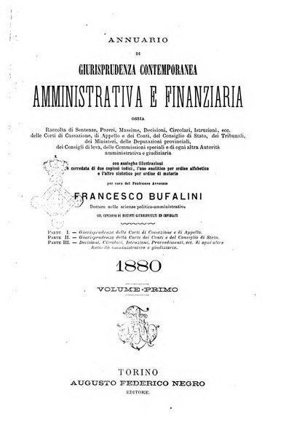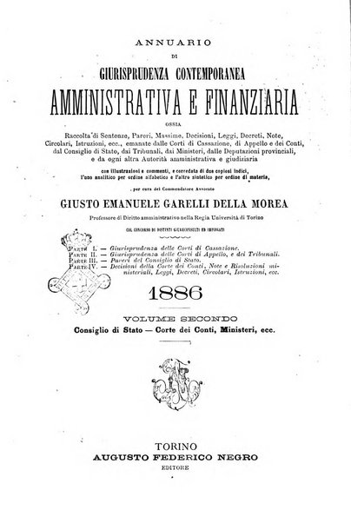
*Annuario di giurisprudenza contemporanea amministrativa e finanziaria ossia raccolta di sentenze, pareri, massime, decisioni ... – N. 1 (1880)-n. 168 (1886). - Torino : Augusto Federico Negro, 1880-1886. – 7 volumi ; 25 cm. ((I curatori variano. - RMG0021479
Copie digitali: 1880-1886; 1880-1884; 1882; 1885

Curatore: Bufalini, Francesco; Garelli della Morea, Giusto Emanuele.
Soggetto: Giurisprudenza amministrativa – Periodici; Finanza pubblica - Controllo – Giurisprudenza – Periodici

